МИНИСТЕРСТВО СЕЛЬСКОГО ХОЗЯЙСТВА РОССИЙСКОЙ ФЕДЕРАЦИИ
ФГБОУ ВО «СТАВРОПОЛЬСКИЙ ГОСУДАРСТВЕННЫЙ АГРАРНЫЙ
УНИВЕРСИТЕТ»

Кафедра информационных систем

Отчет по лабораторной работе
на тему «Основы архитектуры ИТ»
по дисциплине «Архитектура предприятия»

Выполнил:
студент 3 курса
группы ИСиТ – О – 24/4
очной формы обучения
Польшин Артем Денисович,
(направление: 09.03.02 –
«Информационные системы и
технологии»)
Проверила: к.п.н., доцент
Богданова Светлана Викторовна

Ставрополь, 2026
Ход работы:
Задание 1. Диалоговый тренажер.
1. 3
2. 3
3. 2
4. 3
5. 3
Задание 2.
1. а, б, в
2. а, б
3. г
4. б
Задание 3. Бизнес – архитектура.
1. а
2. б
3. в
4. а
5. в
6. б
7. в
Задание 4. Информационная архитектура.
1. в
2. а, б, в, г
3. б
Задание 5. Архитектура приложений.
1. а, б, г
2. в
3. б
4. в
5. г
6. Legacy – система
7. б
8. а
9. б
Задание 6. Интеграционная архитектура.
1. в
2. в
3. а, б
Задание 7. Техническая архитектура.
1. в
2. в
3. б
4. г
5. б
6. а
7. а
Задание 8. Проектирование сквозной архитектуры решения
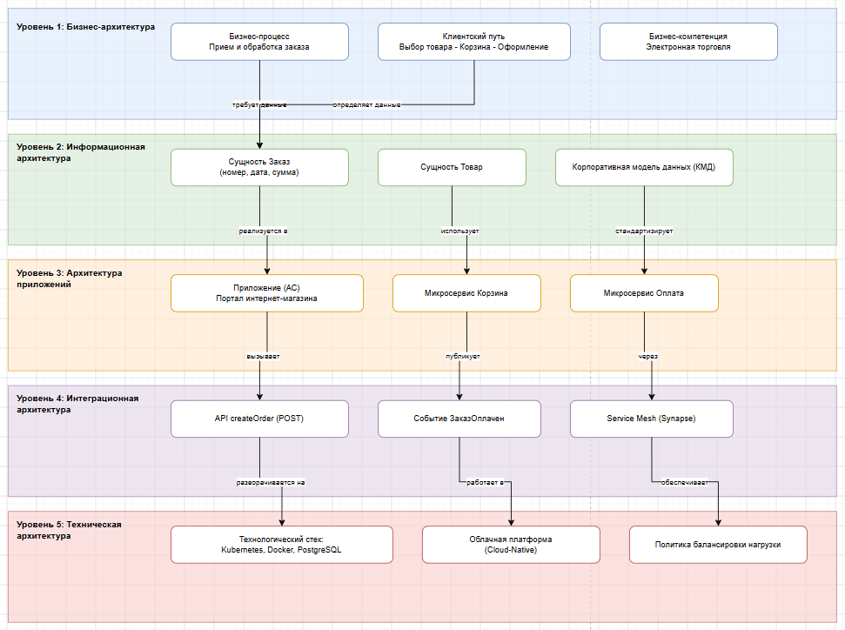Архитектура обеспечивает прозрачную и управляемую связь между бизнес-целями и технической реализацией. Каждый слой отвечает за свой аспект: бизнес-требования определяют данные, данные – приложения, приложения – интеграции, а интеграции – технологии. Такой подход позволяет видеть зависимости, обосновывать решения и управлять изменениями без хаоса.
Задание 9. Анализ ландшафта ИТ через Карту приложений
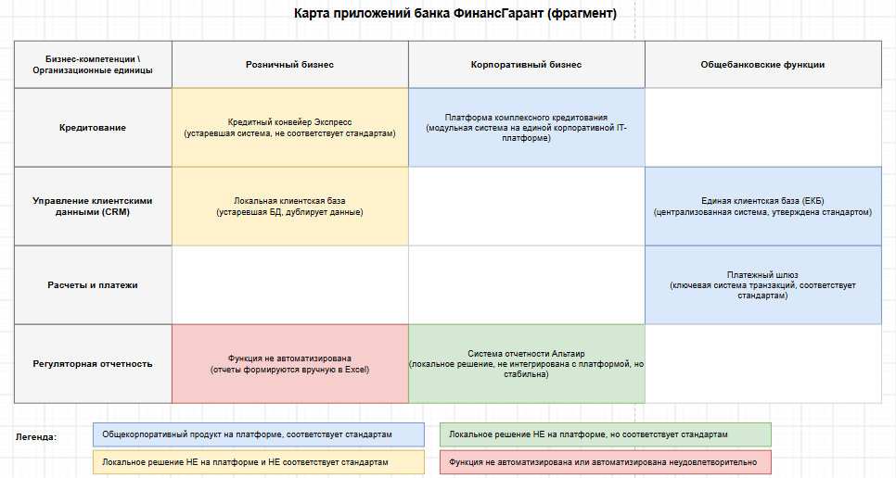
Управленческий отчёт:
1. Выявление проблем. Желтая зона – розничное кредитование (Кредитный конвейер Экспресс) и управление клиентскими данными в рознице (Локальная клиентская база). Эти системы устарели, не соответствуют стандартам безопасности и дублируют данные, что создает риски утечек, увеличивает стоимость поддержки и замедляет внедрение изменений. Красная зона – регуляторная отчетность в розничном бизнесе: ручной труд в Excel повышает риск ошибок и штрафов, а также не масштабируется при росте объема операций.
2. Оценка стандартизации. Синие зоны – корпоративное кредитование (Платформа комплексного кредитования), ЕКБ в общебанковских функциях и Платежный шлюз. Это показывает, что ключевые общебанковские и корпоративные функции уже стандартизированы на единой платформе, что снижает стоимость владения, ускоряет вывод продуктов и упрощает интеграцию.
3. Рекомендация по развитию. Приоритетный шаг для Архитектурного совета – инициировать проект по замене желтого Кредитного конвейера Экспресс в рознице на расширение синей Платформы комплексного кредитования из корпоративного блока. Это устранит дублирование, повысит безопасность и обеспечит единый стандарт для кредитных процессов во всем банке.
Задание 10. Эволюция интеграционных решений: от хаоса к управляемой сети
Схема 1. Паттерн интеграции: Точка-точка (Point-to-Point)
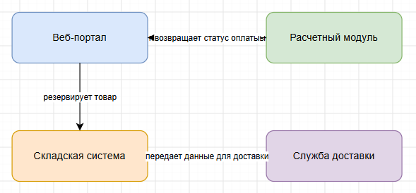
Ключевая характеристика: прямой вызов одной системой другой. Понятен и устойчив, когда систем немного.
Схема 2. Паттерн интеграции: Корпоративная сервисная шина (ESB)
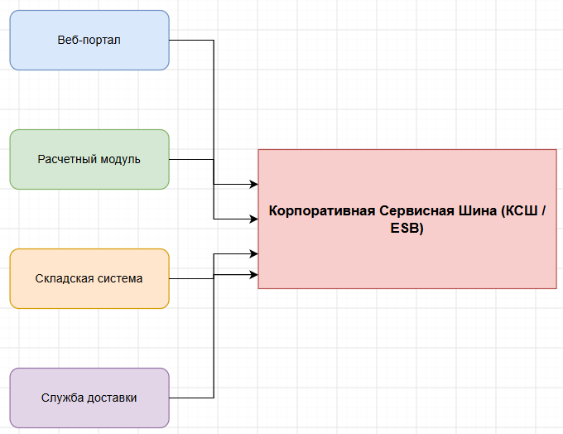
Ключевая характеристика: централизованный и унифицированный обмен сообщениями. Учитывает все протоколы, но сама становится бутылочным горлышком и тормозит внедрение новых разработок.
Схема 3. Паттерн интеграции: Service Mesh (Сеть сервисов / Synapse)
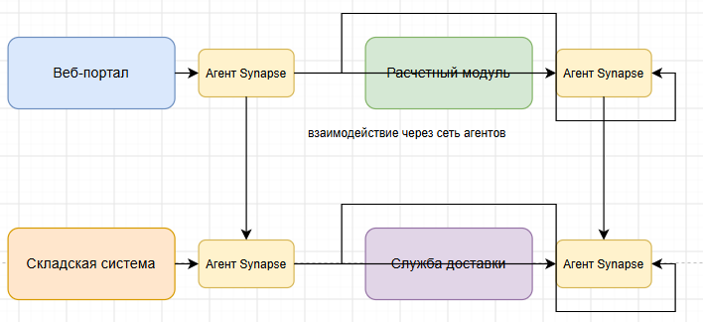
Ключевая характеристика: распилить КСШ на кусочки. Каждый сервис имеет свой тонкий посредник. Позволяет улучшать интеграционный модуль каждой системы отдельно, легко интегрировать новые внешние сервисы.
Сравнительный анализ:
В паттерне Точка-точка пришлось бы менять несколько систем, чтобы они знали о новой. В ESB (КСШ) нужно настраивать саму центральную шину, что может быть долго. В Service Mesh (Synapse) новая система просто подключает своего агента к существующей сети, не требуя изменений в других системах или центральном компоненте. Поэтому Service Mesh обеспечивает наибольшую гибкость и скорость.
Задание 11. Сравнение технологий виртуализации и контейнеризации»
ЧАСТЬ 1. АРХИТЕКТУРНЫЕ ДИАГРАММЫ
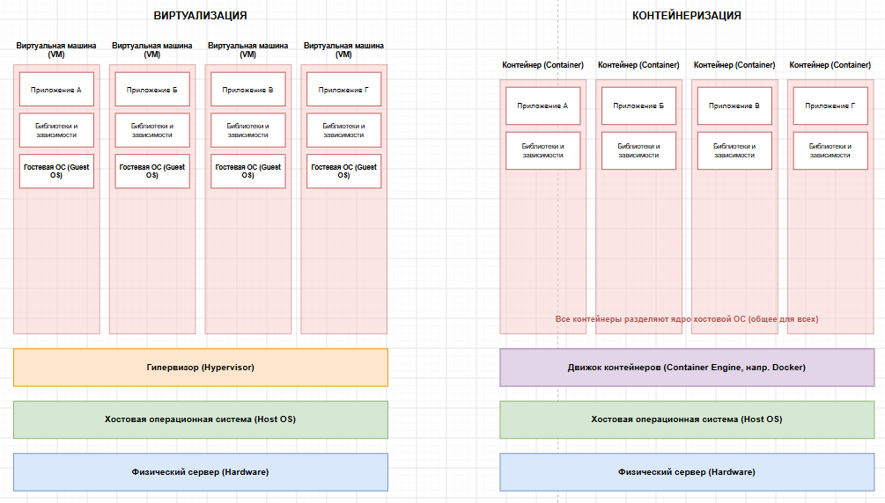
ЧАСТЬ 2. СРАВНИТЕЛЬНАЯ ТАБЛИЦА ХАРАКТЕРИСТИК Виртуализация и Контейнеризация
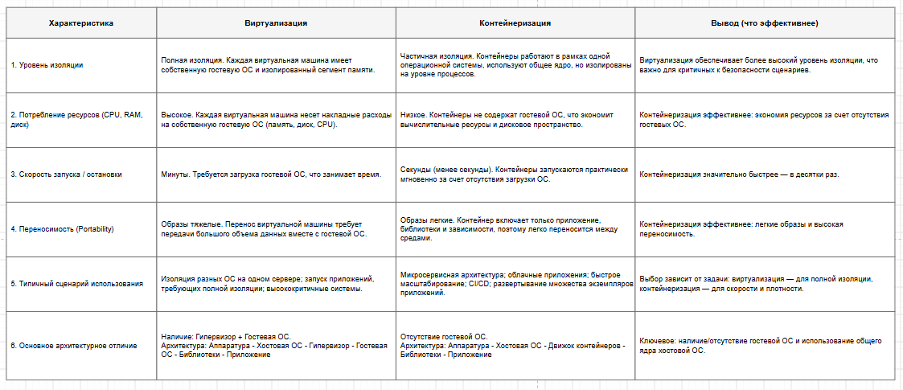
Итоговый вывод:
Контейнеризация обеспечивает более высокую плотность, скорость запуска и эффективность использования ресурсов, что делает её предпочтительной для микросервисов и облачных приложений. Виртуализация сохраняет преимущество там, где требуется полная изоляция разных операционных систем и высокий уровень безопасности. На практике эти технологии часто комбинируются: контейнеры запускаются внутри виртуальных машин для достижения баланса между гибкостью и изоляцией.

